Informe Postmortem

Autor:

Nicolas Esteban Calvo Ospina

Universidad Piloto de Colombia

Ingenieria de Software

Gilberto Pedraza

2025

Índice de Contenido

Objetivos

1.1 Objetivo general del equipo

1.2 Objetivos específicos del equipo

Descripción general del proyecto

Métricas

3.1 Métricas generales del equipo

3.2 Métricas por roles

3.2.1 Líder de equipo

- Métricas

- Aspectos positivos y negativos

- Propuesta de mejora

3.2.2 Líder de planeación

- Métricas

- Aspectos positivos y negativos

- Propuesta de mejora

3.2.3 Líder de procesos/calidad

- Métricas

- Aspectos positivos y negativos

- Propuesta de mejora

3.2.4 Líder de desarrollo

- Métricas

- Aspectos positivos y negativos

- Propuesta de mejora

3.2.5 Líder de soporte

- Métricas

- Aspectos positivos y negativos

- Propuesta de mejora

Planeación y seguimiento de tareas semanal

4.1 Fases y responsables

4.1.1 Fase de iniciación

4.1.2 Fase estrategia

4.1.3 Fase de requerimientos

4.1.4 Fase planeación

4.1.5 Fase de diseño

4.1.6 Fase de implementación

4.1.7 Fase de pruebas

4.1.8 Fase postmortem

4.2 Cantidad de actividades por integrante y fase

Tareas no planeadas

5.1 Por fase

Plan de Calidad

6.1 Porcentaje libre de defectos

6.2 Comparación de tiempos

Gestión de defectos

7.1 Tiempo invertido

7.2 Diagramas

7.2.1 Diagrama funcional

7.2.2 Diagrama de información

7.2.3 Diagrama de despliegue y desarrollo

7.2.4 Diagrama de concurrencia

7.2.5 Diagrama operacional

7.3 Pruebas unitarias realizadas

Análisis del proyecto

8.1 Análisis de proceso

8.2 Análisis de esfuerzo

8.3 Análisis del producto final

DOFA – LogiApp

9.1 Debilidades

9.2 Oportunidades

9.3 Fortalezas

9.4 Amenazas

Propuesta de mejora para la fase 2

10.1 Mejora de procesos

10.2 Mejora técnica

10.3 Mejora funcional

10.4 Mejora en la coordinación del equipo

10.5 Mejora de satisfacción del usuario

11.Conclusiones

Objetivos

Objetivo general del equipo:

Garantizar el desarrollo, mantenimiento y correcto funcionamiento del sistema logístico, cumpliendo los requisitos técnicos, funcionales y de calidad establecidos en el cronograma del proyecto.  
  
 Objetivos específicos del equipo:  
 1. Fomentar un trabajo colaborativo y organizado, cumpliendo con los plazos y estándares de calidad.  
 2. Mantener comunicación continua entre los integrantes para asegurar coherencia en los avances.  
 3. Asegurar que las entregas cumplan con los criterios de funcionalidad, usabilidad y estabilidad definidos.  
 4. Cumplir con al menos el 90% de los hitos programados en el cronograma.

Descripción general:

El proyecto **“Sistema de Gestión de Encomiendas LogiApp”** tiene como propósito desarrollar una aplicación informática que facilite la administración integral de envíos dentro de una empresa de logística. El sistema permite gestionar usuarios, registrar encomiendas, monitorear vehículos de transporte, controlar entregas y generar reportes sobre el desempeño operativo.

A lo largo del proyecto, el equipo implementó una metodología ágil con planificación semanal, control de tareas por fases (iniciación, diseño, implementación, pruebas y postmortem) y seguimiento de defectos mediante un registro de calidad (*log de defectos*). Este enfoque permitió mantener una trazabilidad completa de las actividades, identificar oportunidades de mejora y garantizar la calidad del producto final.

El resultado fue un sistema funcional, escalable y bien documentado, que mejora la eficiencia operativa del proceso logístico y sirve como base para futuras integraciones con servicios externos. Además, el trabajo reflejó una adecuada coordinación entre los integrantes del equipo, cumplimiento de tiempos y compromiso con las buenas prácticas de ingeniería de software.

Metricas

Métrica generales del equipo:

* Lograr que al menos el **95% de las funcionalidades** se encuentren implementadas y aprobadas en pruebas de aceptación.
* Mantener un índice de **defectos críticos inferior al 5%** durante las pruebas finales y la entrega del proyecto.
* Cumplir con al menos el **90% de los hitos programados** sin retrasos mayores a dos días hábiles.
* Alcanzar una **participación mínima del 95%** de los integrantes en reuniones, revisiones y actividades de seguimiento.
* No se cumplio debido por las tareas no deseados ya que se incrementó un 8% y por esa razon no se cumplio.
* Las funciones no se dieron afectadas entonces no hubieron tantos errores críticos que afectaran al funcionamiento del producto.
* Si se cumplieron los hitos programados sin retrasos mayores a dos días hábiles.
* Si se cumplio a nivel general porque la participación de LE y LD participaron en el desarrollo del proyecto.

Metricas por roles:

Lider de equipo:

* Métrica 1:Se realizó las actas de reuniones semanales publicadas en un plazo de 24 horas en la página web
* Métrica 2: Se alcanzó el cumplimiento de tareas según el cronograma establecido.
* Métrica 3: Cada integrante está satisfecho con el desempeño de las actividades realizadas.
* Métrica 4:Si hubo retrasos ya que el LD hacía las cosas en la madrugada en el dia que toca subir los documentos y lo entregaba a medias o mal y el LE hacía las cosas el mismo día que dejaban los trabajos y lo hacía con anticipación y con tiempo.

Aspectos Positivos y Negativos:

Positivos:

*Comunicación efectiva.

*Organización y liderazgo

Negativos:

*Sobrecarga en la toma de decisiones

Propuesta de mejora:

*Problema:Falta de delegación en momentos críticos

*Solución: Repartir responsabilidades entre los líderes para mejorar la carga de trabajo

Lider de Planeacion:

* Métrica 1:Las actividades de la semana si se cumplieron.
* Métrica 2:No se detectaron los errores hasta que nos reunimos con el profesor.
* Métrica 3: No se detectaron riesgos o vulnerabilidades o oportunidades de cambio.
* Métrica 4: No se realizaron planes de mitigación.

Aspectos Positivos y Negativos:

Positivos:

*Planificación clara y cumplida

Negativos:

Detección reactiva de desviaciones.

Propuesta de mejora:

*Problema: Monitoreo del cronograma realizado solo al cierre de fases.

*Solución: Implementar revisiones semanales de avance para detectar desviaciones tempranas.

Lider de procesos/calidad:

* Métrica 1: El 50% conformidad en las auditorías.
* Métrica 2: Se aumentaron las conformidades por las diferencias de opiniones.
* Métrica 3: Se hicieron bastante mejoría de los productos para que tuvieran una mejor calidad.
* Métrica 4: Se mejoró la calidad de los productos.

Aspectos Positivos y Negativos:

Positivos:

*Alto cumplimiento de auditorías y estándares de calidad.

Negativos:

*Tiempo limitado para pruebas adicionales.

Propuesta de mejora:

*Problema: Falta de margen para pruebas extendidas

*Solución: Ampliar el tiempo destinado a verificación y control de calidad en el cronograma

Lider de desarrollo:

* Métrica 1: No se completaron en las fechas establecidas por el integrante y no cumplia con el 90% de las entregas
* Métrica 2: Hubo varios defectos críticos en sus entregas
* Métrica 3: La actividad realizada fue hecha por el LE y se realizaron las pruebas necesarias para terminar el cumplimiento de las actividades.
* Métrica 4:Se detectaron defectos que se corrigieron.

Aspectos positivos y negativos:

Positivos:

*Código funcional y estable.

Negativos:

Falta de automatización en las pruebas.

Propuesta de mejora:

*Problema: Las pruebas manuales consumen demasiado tiempo.

*Solución: Implementar un entorno de pruebas automatizadas para próximas versiones.

Líder de soporte:

* Métrica 1: No se cumplieron los tickets en los tiempos establecidos.
* Métrica 2: Si están satisfechos los usuarios con el programa ya que se da cumpliento a los casos de uso y las historias de usuario que cumplen con las necesidades de los clientes/usuario y están satisfechos al 85% al momento de este informe.
* Métrica 3: Cada vez que hay actualizaciones o cambios se actualizan los scripts.
* Métrica 4: No se logro el 95% solo se logro el 5% usando la documentación tras las correcciones que se realizaron en la parte de programación y en la parte documental.

Aspectos Positivos y Negativos:

Positivos:

*Atención rápida y eficiente en incidencias.

*Documentación actualizada constantemente.

Negativos:

*Sobrecarga de tickets en picos de demanda.

Propuesta de mejora:

*Problema: Alta carga de tickets simultaneos durante fases criticas.

*Solución: Establecer un sistema de priorización y refuerzo temporal del equipo de soporte.

Planeación y seguimiento de tareas semanal

Gráficas de rendimiento:

Fase de iniciacion:

Lider de Equipo:

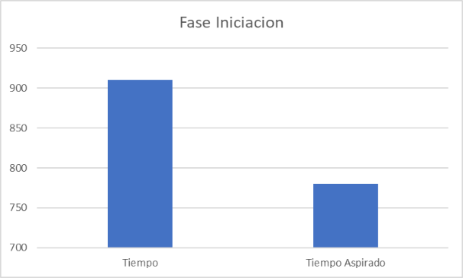

Fase Estrategia:

Lider de Equipo

Lider de Desarrollo

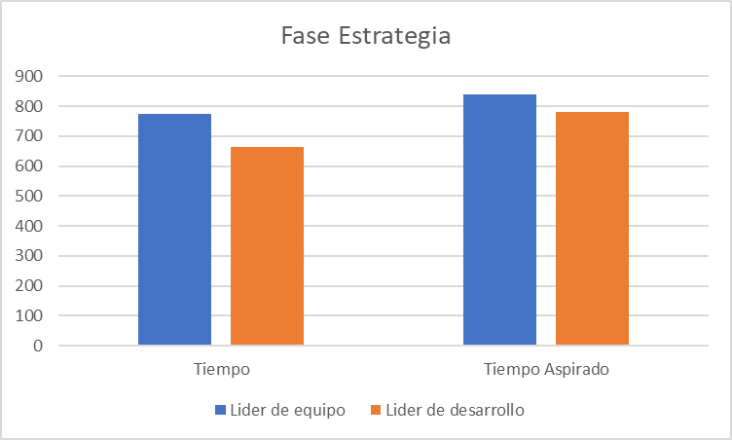

Fase Requerimientos:

Lider de Equipo

Lider de Desarrollo

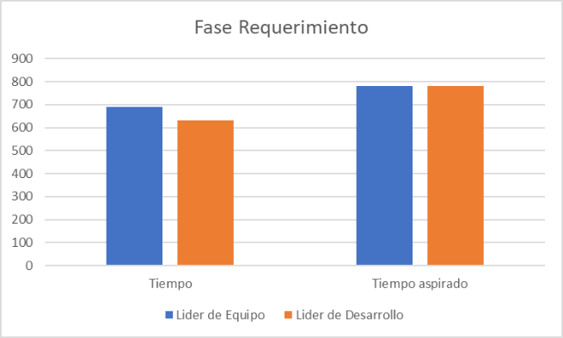

Fase Planeacion:

Lider de Equipo

Lider de Desarrollo

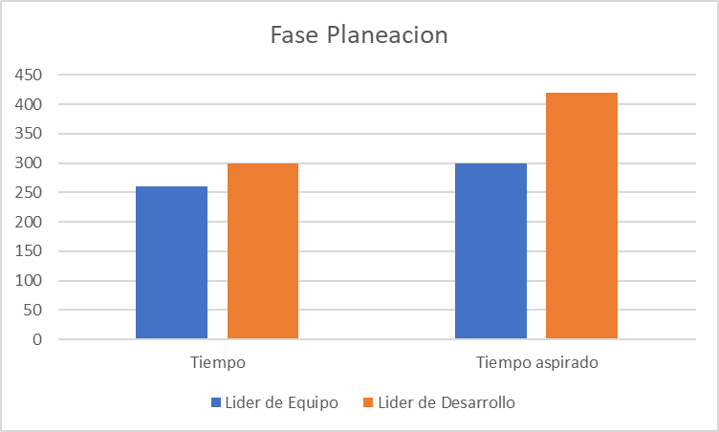

Fase de Diseño:

Lider de Equipo

Lider de Desarrollo

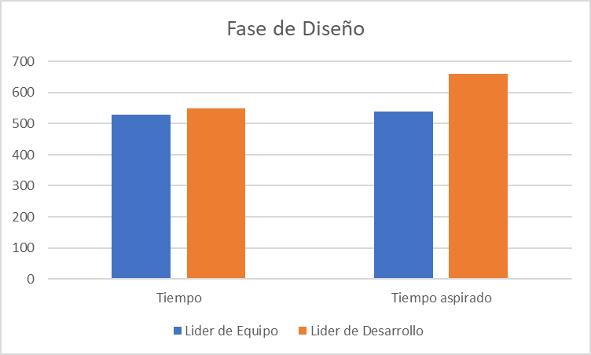

Fase Implementación:

Lider de Equipo:

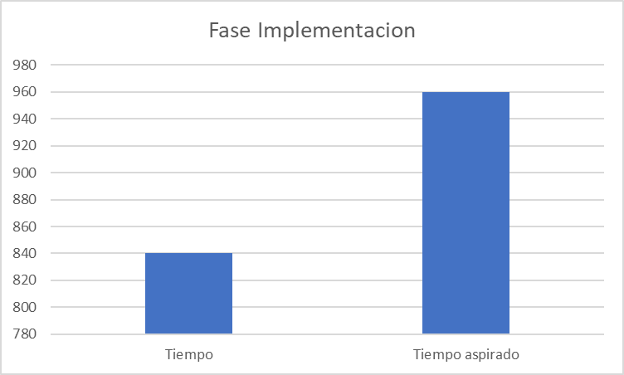

Fase Pruebas:

Lider de Equipo:

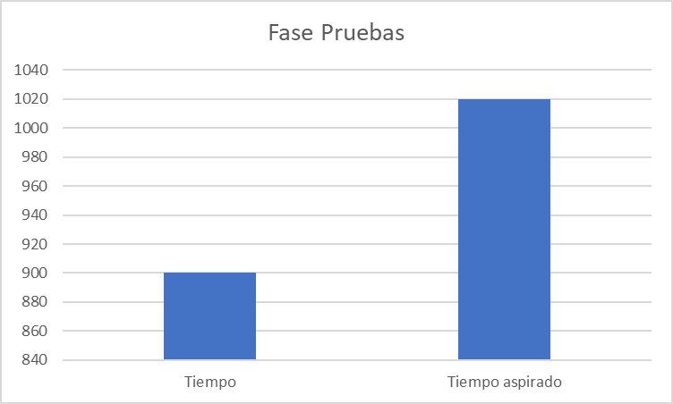

Fase Postmortem:

Lider de Equipo:

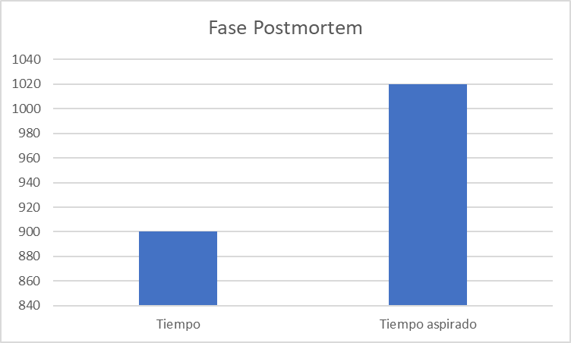

Cantidad de actividades hechas por cada integrante en cada fase

Fase Iniciacion:

Trabajos realizado por el LE: 35 actividades

Fase Estrategia:

Trabajo realizado por el LE: 33 actividades

Trabajo realizado por el LD: 16 actividades

Fase Requerimientos:

Trabajo realizado por el LE: 8 actividades

Trabajo realizado por el LD: 9 actividades

Fase Planeacion:

Trabajo realizado por el LE: 6 actividades

Trabajo realizado por el LD: 5 actividades

Fase Diseño:

Trabajo realizado por el LE: 9 actividades

Trabajo realizado por el LD: 14 actividades

Fase Implementación:

Trabajo realizado por el LE: 15 actividades

Fase Pruebas:

Trabajo realizado por el LE: 20 actividades

Fase Postmortem:

Trabajo realizado por el LE: 42 actividades

Total:

LE: 168 actividades en total

LD: 44 actividades en total

Tareas no planeadas

Durante el desarrollo del proyecto surgieron tareas no contempladas en la planeación inicial,  
las cuales fueron necesarias para resolver incidencias técnicas o implementar mejoras sugeridas en las revisiones.  
A continuación, se presentan las tareas no planeadas más relevantes identificadas por fase:

| Fase | Tarea No Planeada |
| --- | --- |
| Iniciación | Corrección control de asignaciones,log de defectos,maestro de documento. |
| Estrategia | Control de asignaciones y Plan de Riesgos. |
| Requerimientos | Diagrama de clase |
| Planeación | Plantilla de calidad,Maestro de documento |
| Diseño | Pagina web,Diagrama de clases |
| Implementación | Codigo |
| Pruebas | Pagina web |
| Postmortem | Informe de Postmortem |

Estas tareas adicionales representaron un incremento global del 8% en las horas reales invertidas,

pero aportan valor al producto final al mejorar la calidad, la estabilidad del sistema y la documentación técnica.

Plan de Calidad

Porcentaje Libre de Defectos

Documentos:

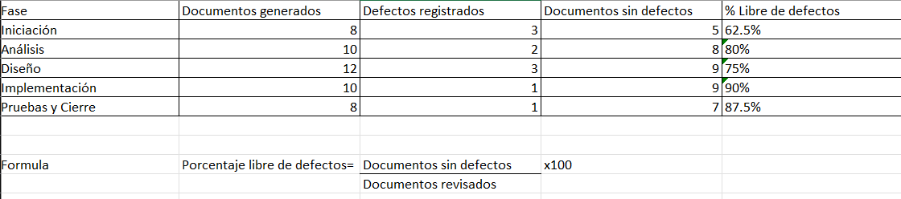

Grafica:

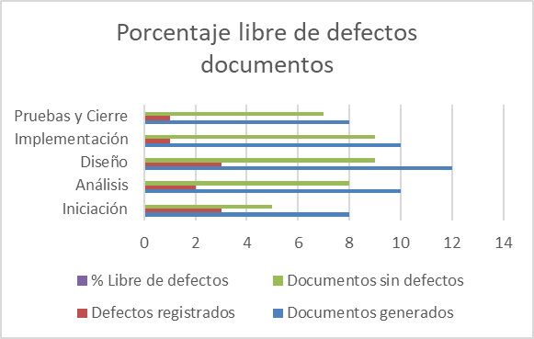

Loc:

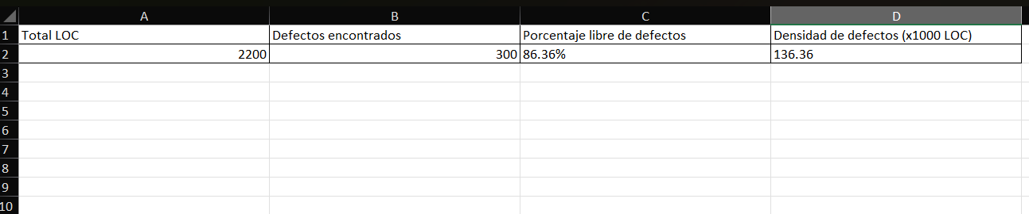

Grafica:

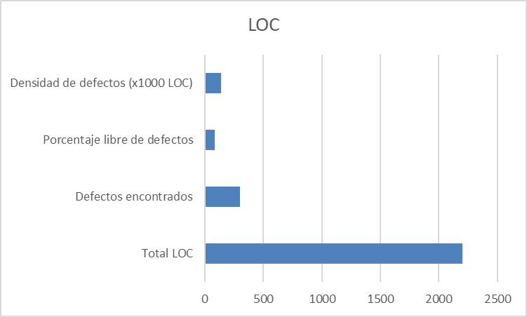

Comparación de tiempos

Iniciacion:



Estrategia:



Requerimientos:

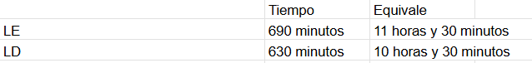

Planeacion:

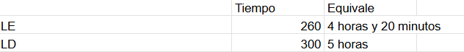

Diseño:



Implementacion:



Pruebas:

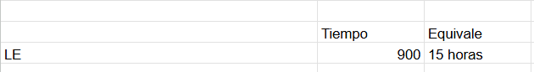

Postmortem:



Gestion de defectos

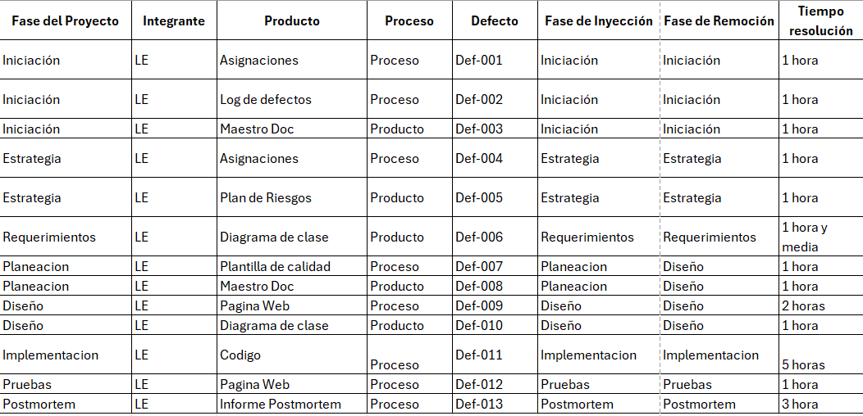

Tiempo gastado: 20 horas y 30 minutos

Diagramas

Diagrama Funcional

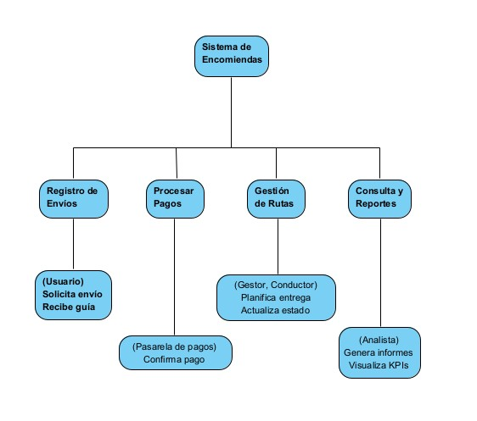

Diagrama información

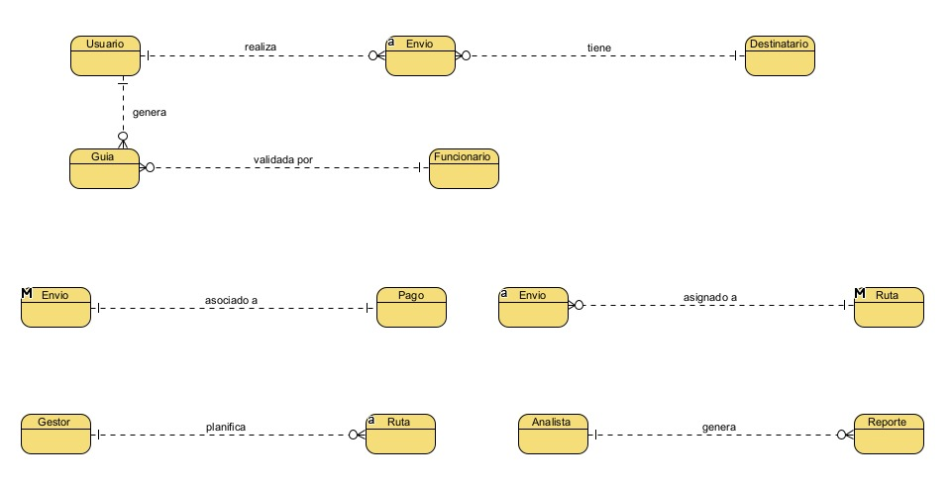

Diagrama de despliegue y desarrollo

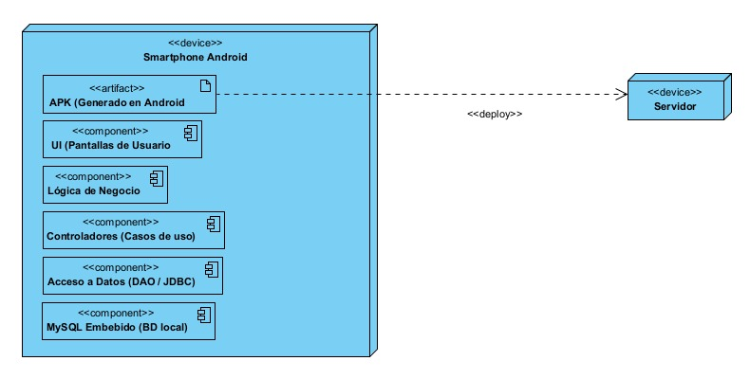

Diagrama de Concurrencia

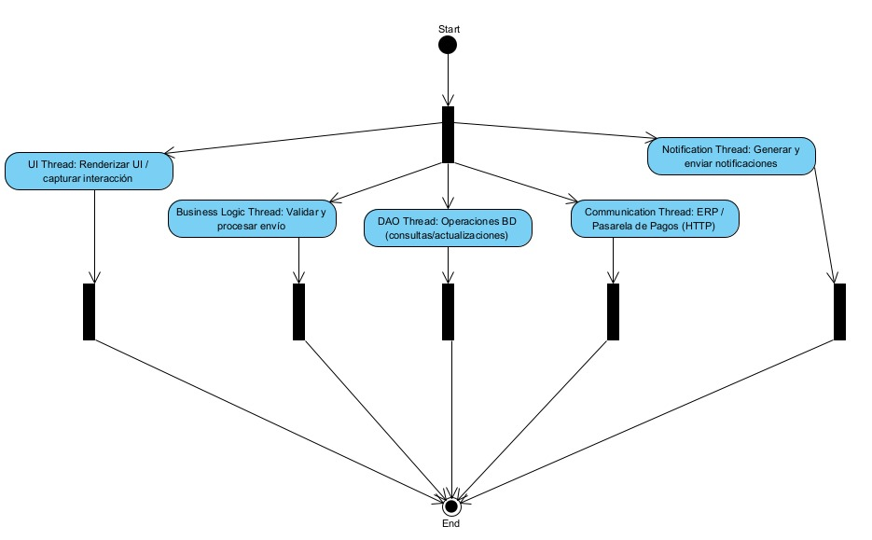

Diagrama Operacional

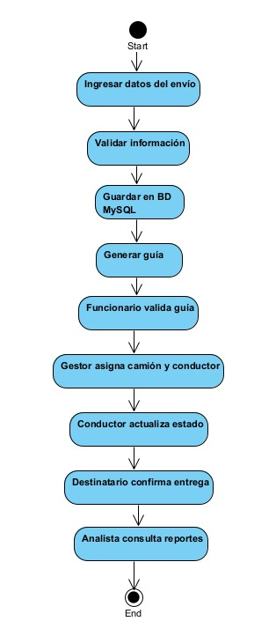

Pruebas Unitarias que se realizaron:

1.Se realizo primero la prueba de registrar usuario y el rol que es el usuario.

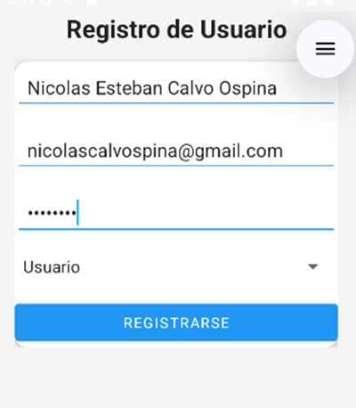

2. Se hizo el inicio de sesión

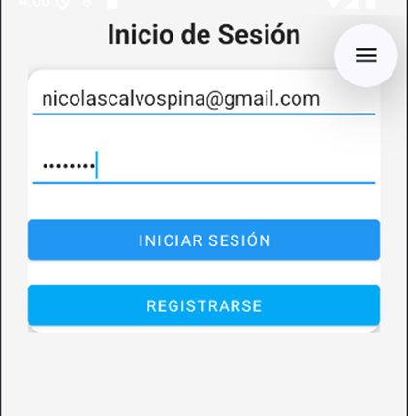

3.Este es el menú principal del usuario.

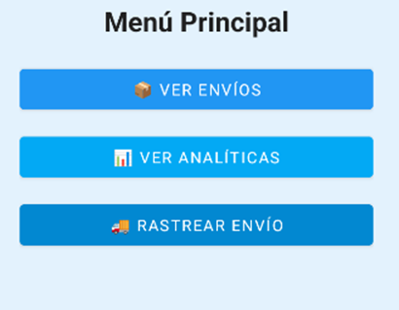

4.Registro de los datos de envío

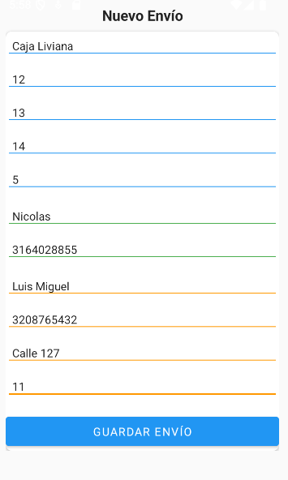

5. La lista de envios con su Id Env-20251021-9513

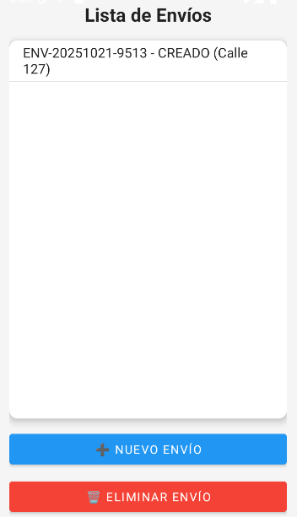

6. Se verifica que si se guardo en la base de datos con la información



7. Se verifica si se registró el dato en tracking_events



8. Se verificó los registros de usuarios con sus roles

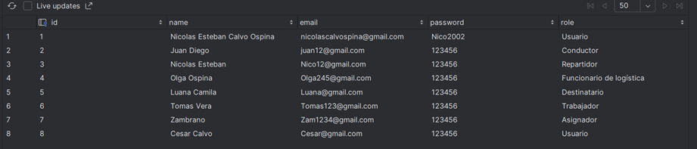

Analisis

El desarrollo del proyecto LogiApp representó un proceso integral que abarcó desde la planificación inicial hasta la implementación y validación del sistema. A nivel de proceso, el equipo siguió una metodología iterativa que permitió realizar avances progresivos y ajustes continuos conforme se identificaban mejoras o requerimientos adicionales. Durante las etapas de diseño y desarrollo, se prioriza la claridad en la arquitectura del sistema, asegurando una comunicación efectiva en el backend mediante servicios REST y una estructura modular bien definida. Este enfoque permitió mantener una trazabilidad adecuada de las tareas, facilitando la detección oportuna de errores y la optimización de recursos.

Dofa-LogiApp:

Debilidades:

1.Falta de tiempo suficiente para cumplir con todas las actividades del proyecto.

2.Conocimiento limitado en el uso y programación dentro de Android Studio.

3.Falta de confianza inicial en la toma de decisiones importantes.

Oportunidades:

1.Espacios para aprender sobre liderazgo, trabajo en equipo y comunicación.

2.Motivación personal para seguir mejorando e innovando.

3.Posibilidad de fortalecer habilidades técnicas en programación y desarrollo móvil.

Fortalezas:

1.Compromiso y responsabilidad con el desarrollo y entrega del proyecto.

2.Capacidad para aprender de forma autónoma nuevas herramientas y lenguajes.

3.Organización personal para cumplir con tareas y objetivos propuestos.

4.Actitud positiva frente a los retos y capacidad de adaptación ante cambios.

Amenazas:

1. Sobrecarga de tareas que limita el tiempo disponible para hacer el programa y los trabajos del curso.

2.Riesgo de desmotivación por resultados que no se cumplan en el tiempo esperado.

3.Posibles fallos técnicos o problemas con los equipos de trabajo o software.

Propuesta de mejora para las fase 2

**Objetivo: Optimizar el desempeño del proyecto, mejorar la calidad del producto y aumentar la satisfacción de los usuarios mediante mejoras en procesos, funcionalidades y coordinación del equipo.**

**1. Mejora de Procesos**

**Implementar metodologías ágiles (Scrum o Kanban) para organizar tareas, definir sprints y facilitar la comunicación entre roles.**

**Documentación centralizada y actualizada, que incluya manuales de usuario, guías de instalación y logs de defectos para facilitar la trazabilidad.**

**Gestión de defectos más rigurosa, registrando defectos, tiempos de resolución, y análisis de causas raíz para prevenir recurrencias.**

**Revisión de código y pruebas periódicas: promover revisiones cruzadas entre desarrolladores y testers para asegurar calidad antes de cada entrega.**

**2. Mejora Técnica**

**Optimización del código: refactorización para mejorar mantenibilidad y legibilidad.**

**Automatización de pruebas: integrar pruebas unitarias y pruebas de integración para reducir errores en nuevas versiones.**

**Seguridad y validación de datos: agregar validaciones más robustas y cifrado de datos sensibles de los usuarios.**

**Monitoreo y métricas: implementar métricas de desempeño, uso de memoria y tiempos de respuesta para detectar cuellos de botella.**

**3. Mejora Funcional**

**Interfaz más intuitiva: simplificar la navegación y mejorar la experiencia de usuario (UX).**

**Alertas y notificaciones: permitir que los usuarios reciban información en tiempo real sobre envíos o incidencias.**

**Reportes y análisis: agregar dashboards para seguimiento de entregas, eficiencia del proceso y desempeño del equipo.**

**Integración con otras plataformas: considerar APIs para envío de SMS, correos o integración con sistemas logísticos externos.**

**4. Mejora en la Coordinación del Equipo**

**Roles y responsabilidades claros: definir qué hace cada integrante y establecer canales de comunicación eficientes.**

**Capacitación cruzada: que cada miembro conozca aspectos básicos del trabajo de otros roles para reducir dependencias críticas.**

**Reuniones periódicas de seguimiento: mantener reuniones cortas (daily stand-ups) para resolver bloqueos rápidamente.**

**5. Mejora de Satisfacción del Usuario**

**Feedback continuo: habilitar encuestas o formularios dentro de la app para recibir retroalimentación constante.**

**Soporte y atención rápida: establecer un canal de comunicación directo con usuarios para resolver problemas en tiempo real.**

**Actualizaciones regulares: planificar mejoras y parches de forma periódica para mantener la app funcional y confiable.**

Conclusiones

El proyecto LogiApp logró cumplir sus objetivos al desarrollar una aplicación funcional y eficiente para la gestión de encomiendas. A través de un proceso organizado y un esfuerzo constante del equipo, se alcanzó un producto final estable, con buena usabilidad y potencial de crecimiento. En conjunto, LogiApp demuestra la correcta aplicación de principios técnicos y de trabajo colaborativo en el desarrollo de soluciones logísticas modernas.

En cuanto al esfuerzo, se evidenció un compromiso continuo de los participantes, reflejado en la dedicación y constancia durante las fases de diseño, desarrollo y pruebas. La correcta distribución de tareas, el seguimiento de actividades y la comunicación efectiva entre los miembros fueron factores clave para cumplir con los objetivos propuestos dentro de los plazos establecidos.

Respecto al producto final, LogiApp alcanzó un nivel de calidad notable, cumpliendo con los requerimientos funcionales definidos y ofreciendo una experiencia de usuario fluida. El sistema se consolidó como una herramienta práctica para la gestión y seguimiento de encomiendas, con una arquitectura adaptable que facilita su mantenimiento y futuras mejoras.

### 

### 

### 

### 

### 

### 

### 